**复旦大学-香港中文大学医学遗传学研讨会系列之一：**

**拷贝数变异诊断，从产前到产后**

**FUDAN-CUHK Seminar in Human and Medical Genetics: CNV, from prenatal to postnatal**

在后基因组学和大资料时代，如何基因组学新技术、新方法及组学大资料，转化应用到疾病的防诊治等临床实践并最终促进人类卫生与健康事业，是人类与医学遗传学领域的重要使命。为促进医学遗传学基础与应用基础研究与临床实践的转化结合，复旦大学与香港中文大学将联合举办人类与医学遗传学系列研讨会。

该系列的第一场研讨会，将围绕目前拷贝数变异的热点问题，邀请国内外领域著名学者作专题报告和研讨，为与会学者提供一个良好的学术交流平台。

1. **举办单位**

复旦大学遗传工程国家重点实验室、遗传与发育协同创新中心

香港中文大学妇产科学系

1. **会议时间**

2016年5月14日至15日（星期六及日）09:00-17:00。

1. **会议地点**

上海市杨浦区邯郸路220号，复旦大学逸夫科技楼报告厅。

1. **研讨会专家**

|  |  |  |
| --- | --- | --- |
| 学者名称 | 地区 | 所属院校及职位 |
| Reid Sutton教授 | 美国 | 美国贝勒医学院医学分子和人类遗传学教授  德州儿童医院遗传服务部门主任  儿科遗传门诊主管  医学遗传学实验室所属细胞遗传学实验室医学主管 |
| 张秀慧 教授 | 美国 | 美国贝勒医学院分子与人类遗传学教授  医学遗传实验室所属细胞遗传实验室主管  美國貝勒醫學院分子和人類遺傳學教授 |
| 徐书华 研究员 | 中国 | 中科院上海生命科学研究院计算生物学研究所 |
| 张锋 教授 | 中国 | 复旦大学 生命科学学院 教授 |
| 余永国 博士 | 中国 | 上海新华医院儿童内分泌科副主任医师 |
| 梁德杨 教授 | 中国香港 | 香港中文大学 妇产科学系 系主任 |
| 蔡光伟 教授 | 中国香港 | 香港中文大学 妇产科学系 副教授 |

1. **研讨会内容**

**第一天   5月14日（六）**

|  |  |  |
| --- | --- | --- |
| 08:30 | 注册/ Registration |  |
| 09:00 | 拷贝数变异的来源及致病原因（包括非编码拷贝数变异）/ CNVs: its origin and patho-‘genesis’(including noncoding CNVs) | 张锋教授 |
| 09:40 | BoB可诊断的典型微小缺失/重複症候群 / Specific microdeletion syndromes detectable by BoBs | R Sutton教授  (现场翻译) |
| 10:20 | 小休 / Break |  |
| 10:40 | BoBs的原理、准确性与效能/ BoBs: principle, accuracy and utility | 蔡光伟教授 |
| 11:00 | 胎儿畸形的产前超声波诊断与致病拷贝数变异1 / Prenatal USG diagnosis of fetal abnormalities with pathogenic CNV | 梁德杨教授 |
| 11:30 | 晶片式全基因体定量分析术：技术原理、质素控制及隐患/　aCGH: principle of the technology, quality control and pitfalls | 蔡光伟教授 |
| 12:00 | 午餐 / Lunch | |
| 13:00 | 晶片式全基因体定量分析术：实验人员如何解读和彙报结果/ aCGH: how the laboratory interpret and report the results | 张秀慧 教授 |
| 13:30 | 典型微小缺失/重复失症候群2/ Specific microdeletion syndromes 2 | R Sutton教授  (现场翻译) |
| 14:10 | 致病拷贝数变异的表现差异及它们的机制/ Phenotypic variations of pathogenic CNVs and their mechanisms | 张锋教授 |
| 14:40 | 全基因组芯片扫描在中国出生缺陷儿童中应用：多中心研究 / Application of genome microarrays in birth defects: a multi-center study in China | 余永国 博士 |
| 15:10 | 小休 / Break | |
| 15:30 | 镶嵌体: 成因、病理及化验解读Mosaicism: Causes, pathology and cytogenetic interpretation | 张秀慧 教授 |
| 16:10 | 个案探讨1 / Interesting case discussion 1 | 所有讲者 |
| 17:30 | 第一天课程完结 | |

**第二天   5月15日（日）**

|  |  |  |
| --- | --- | --- |
| 08:30 | 注册 / Registration |  |
| 09:00 | 典型微小缺失/重複失症候群3/ Specific microdeletion syndromes 3 | R Sutton教授  (现场翻译) |
| 09:40 | 产前无创检测拷贝数变异/ Prenatal non-invasive detection of CNVs | 蔡光伟教授 |
| 10:10 | 拷贝数变异与全基因组测序技术/CNV analysis via whole -genome sequencing technologies | 徐书华教授 |
| 10:40 | 小休 / Break | |
| 10:50 | 胎儿畸形的产前超声波诊断与致病拷贝数变异2 / Prenatal USG diagnosis of fetal abnormalities with pathogenic CNV 2 | 梁德杨教授 |
| 11:20 | 个案探讨2 / Interesting case discussion 2 | 所有讲者 |
| 12:30 | 第二天课程完结 |  |

1. **报名及联系方式**

本次研讨会工作语言为普通话。

上海方面联络人：汪老师，E-mail: [haijianwang@fudan.edu.cn](mailto:haijianwang@fudan.edu.cn)；

电话：021-51630647；

地址：上海市杨浦区淞沪路2005号复旦大学生命科学学院。

1. **参会费用**

研讨会务费人民币玖佰元整，包括：会务资料、茶歇及午餐。

开户银行：农行五角场支行营业部

帐　　号：033267-08017003441

户　　名：复旦大学

转账时敬请标注如下格式的附言“复旦/香港中文医学遗传学研讨会会务费-参会人姓名-参会人单位”

1. **交通与住宿信息**

交通与住宿费用自理。

附近酒店参考信息：

上海市邯郸路22号复旦大学逸夫科技楼地址：

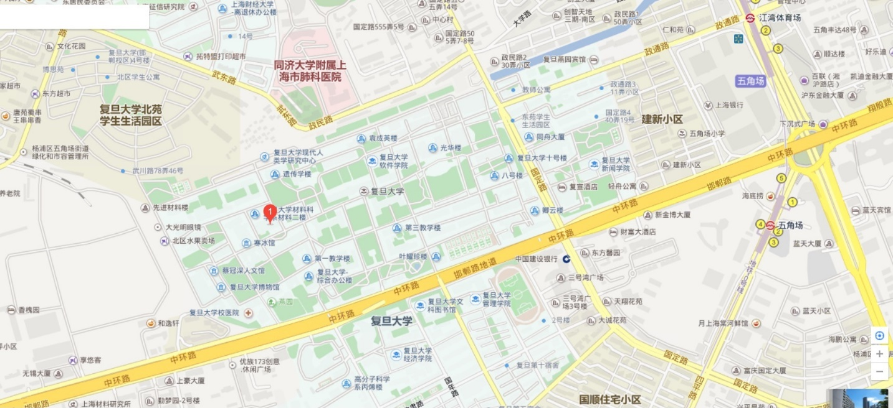

附近酒店：

复宣酒店：国定路400号(近邯郸路) 距五角场地铁站589米，电话：021-55589518。

复旦大学卿云宾馆：邯郸路220号复旦校内，电话：021-65642249。

复旦大学燕园宾馆：政通路270号，电话：021-65115121。

复旦皇冠假日酒店：邯郸路199号，电话：021-55529999。

上海财富大酒店：邯郸路399号（近国定路），电话：021-65110000。

**复旦大学-香港中文大学医学遗传学研讨会参会回执**

|  |  |  |  |  |
| --- | --- | --- | --- | --- |
| 姓名 | 单位 | 职称或职务 | 手机 | 电子邮箱 |
|  |  |  |  |  |
|  |  |  |  |  |
|  |  |  |  |  |
|  |  |  |  |  |
|  |  |  |  |  |
|  |  |  |  |  |